扫频频谱分析仪、矢量信号分析仪及实时频谱分析仪的区别
来源：普尚电子
本文将主要介绍扫频频谱分析仪，矢量信号分析仪以及实时频谱分析仪的工作原理以及主要差异。
1.1扫频频谱分析仪
扫频式频谱分析仪是传统频域测量仪器，是传统结构的扫描调谐超外差频谱分析仪，扫频频谱分析仪的出现使得工程师在几十年前就能够进行频域测量。
扫频频谱分析仪通过把感兴趣的信号下变频，并将下变频后的信号扫描通过RBW滤波器来测量功率随频率变化。RBW滤波器后面为检波器，检波器计算所选择的扫频宽度内每个频率点的幅度。尽管这种方法可以提供很高的动态范围，但其缺点在于它一次只能计算一个频率点的幅度数据，导致频谱分析仪在扫频宽度很宽时扫描需要很长的时间，在某些情况下要达到几十秒。因此，这种方法基于这样一个假设，频谱分析仪多次扫描期间被测信号没有明显变化，即这种方法要求输入信号相对稳定或者不发生变化。扫频频谱分析仪最初由模拟器件构成，然后随着其应用不断的发展的而不断发展。当前的扫频频谱分析仪已经包含了各种数字单元，例如ADC、DSP和微处理器，但是，其扫描方法基本保持不变，本质上仍然是扫频式频谱分析仪。鉴于此原因扫频频谱分析仪最适合观测受控的静态信号。
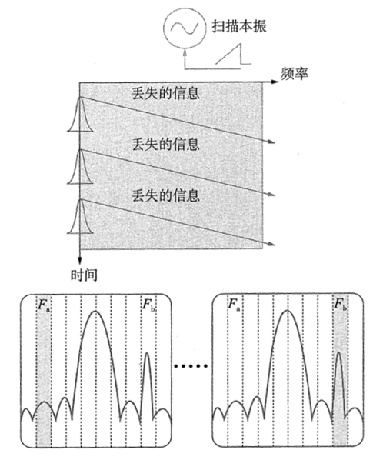
图1.1扫频式频谱分析仪测试原理
假如信号迅速变化，那么扫频频谱分析仪可能会漏掉信号的变化部分。如图1.1所示，扫描查看频段Fa时，在Fb(左图)上发生了一个瞬时频谱事件。而当扫描到达频段Fb时，事件已经消失，扫频频谱分析仪没有检测到事件(右图)。
1.2矢量信号分析仪
传统的扫频分析只能进行标量测量，只提供与输入信号的频率和幅度有关的信息。数字调制信号的分析就是同时能够提供信号的频率信息、幅度信息和相位信息；与传统的扫频分析相比，增加了相位信息，这就使得矢量信号分析是为进行数字调制分析专门设计的工具。图1.2是简化的典型矢量信号分析仪的结构图。
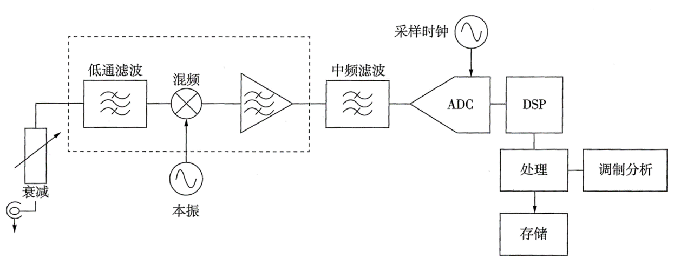
图1.2.1典型的矢量信号分析仪结构框图
矢量信号分析仪是对被测信号通过变频处理再进行数字化采集，通过计算得到信号的幅度信息和相位信息。但是，大多数的矢量信号分析仪的信号处理是由软件来完成的，软件的处理速度和能力与高速的信号ADC采集相比，其处理速度很慢，这势必导致很多信号数据需要被舍弃，造成信号处理的死区(Gap)，从而带来变化信号在时域上特性的不完整描述，如图1.2.2所示。
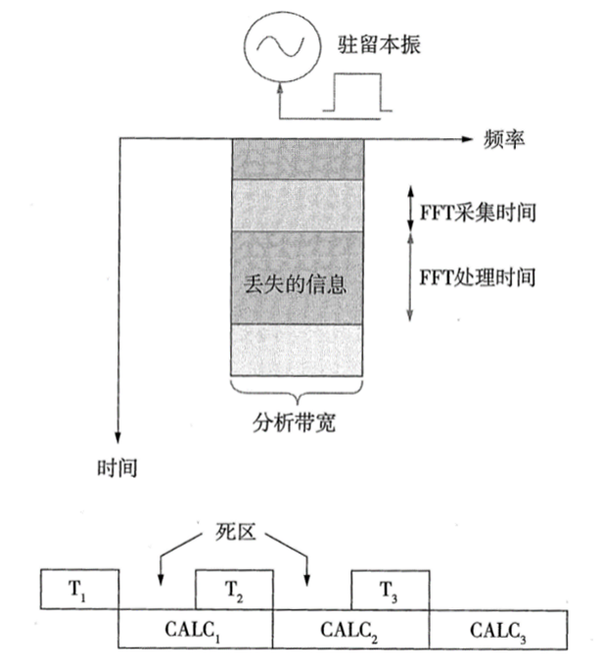
图1.2.2矢量信号分析仪的频谱测试原理
矢量信号分析仪主要用于测量稳定调制信号的误差参数，比如数字调制信号的误差矢量幅度(EVM)，相位误差或频率误差等，提供星座图等其他显示。
1.3实时频谱分析仪
实时频谱分析仪用于解决时变信号的参数测量，实时频谱分析的基本概念是能够快速采集和捕捉各种瞬变信号，把信号无缝地捕获到内存中，并在多个域中分析信号。图1.3.1是典型的实时频谱分析仪结构框图，可以看到，实时频谱分析仪和矢量信号分析仪的基本结构类似，都是基于信号变频和ADC采样，然后通过数字信号处理DSP来获取信号参数。大多数的矢量信号分析仪的信号处理是由软件来完成的，软件的处理速度和能力与高速的信号ADC采集相比，其处理速度是很慢的。而实时频谱分析仪的技术关键——信号处理部分是靠硬件方式的FPGA来完成，从而大大提升处理的速度并降低处理延迟。节省的时间可以用于完成多信号的判断，触发等处理功能。可以把实时频谱分析仪理解为“硬件化高速处理版本的矢量信号分析仪”。
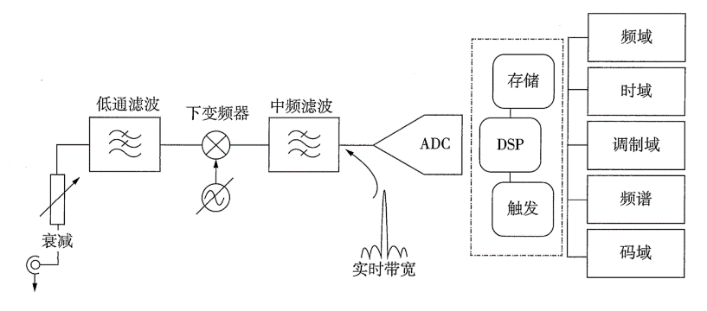
图1.3.1典型的实时频谱分析仪结构框图
图1.3.1说明了实时频谱分析仪的结构框图，由输入衰减器、低通滤波器、本振、下变频器构成的可调谐RF前端，把输入信号下变频到固定中频(IF),固定中频的频率与仪表的最大实时带宽有关。中频信号通过ADC对信号进行数字化，然后传送到DSP进行处理，对于信号的处理的时间长度小于信号的采集长度时，就能完成对信号的连续采集和连续处理和显示，这就是所谓的实时处理。实时频谱分析仪提高了处理速度并增加了实时触发、无缝信号捕获和时间相关多域分析功能。
图1.3.2是对实时频谱分析仪完成频谱处理过程的直观说明，实时频谱分析仪采用FFT完成频谱测试，所以实时频谱分析或处理都是在一定的频率带宽内来完成的，实时分析带宽是实时频谱分析仪重要的技术指标。
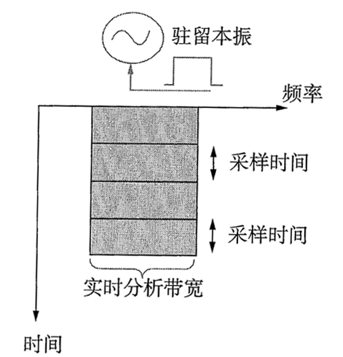
(a) 实时频谱分析仪处理过程说明
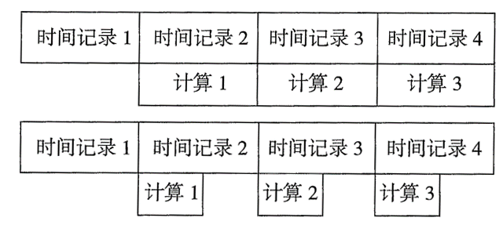
(b) 实时处理
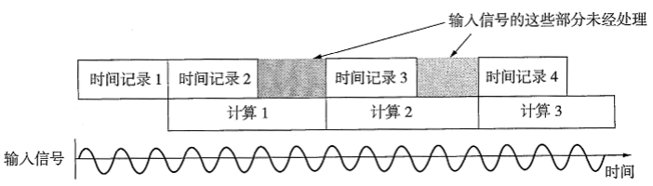
(c) 非实时处理
图1.3.2实时处理和非实时处理
实时频谱分析仪处理被测信号时，通过数字化采集实时传输，很容易将时间连续的样点存储在内存中，实时频谱分析仪的结构能够无缝地捕获没有时间间隔的输入信号，这是传统扫频频谱分析仪不具备的技术功能。
在实际的应用领域，技术的发展促进了这几种频谱处理技术的融合。现在先进的信号分析仪同时具备这几种信号处理功能，即会同时包含扫频频谱分析功能、矢量信号分析功能和实时频谱分析功能，通过不同的选件或者应用来实现这几种信号处理功能。需要根据需求，价格等因素进行仪表配置。在应用时，根据不同的被测信号，来选择不同的信号处理方法，表1列出了各种信号频谱测试技术的技术特点和适用对象。
表1各种信号频谱测试技术的说明：

频谱测试技术 | 技术特点 | 适用对象
扫频频谱分析 | 1. 快速完成宽频带的频谱测试，进行信号搜索，谐波测试等  2. 可以模拟实现，也可数字方法实现，技术成熟，仪表价格便宜 | 1. 稳定的连续信号；  2. 周期出现的信号
矢量信号分析 | 1. 数字技术实现，通过FFT完成信号频谱测试，同时提供信号的时域和频域信息；分析带宽受信号采样率限制；  2. 通常FFT运算由软件完成，测试速度较慢；  3. 具备完整的信号解调分析功能，对采样的信号数据进行解调分析，得到信号的调制精度参数；  4. 对信号进行记录和存储 | 1. 各种稳定的复杂调制信号；  2. 信号形式为稳定信号或周期出现信号
实时频谱分析 | 1. 数字技术实现，通过FFT完成信号频谱测试，同时提供信号的时域和频域信息；分析带宽受信号采样率限制；  2. 通常FFT运算由硬件完成，测试速度很快；信号处理死区小；  3. 具备完整的信号触发功能，在复杂信号背景中进行信号提取和确定；  4. 在触发控制下，进行信号的解调、记录存储等功能 | 1. 突发的不规则信号；  2. 瞬态出现的单次信号
1.4实时频谱分析仪的工作原理
普尚SP900系列信号分析仪，不仅支持常规的频谱测量功能，还支持矢量信号分析；尤其是实时频谱分析功能，最大支持510MHz带宽，POI最短3.51us。实时频谱测试图如下：
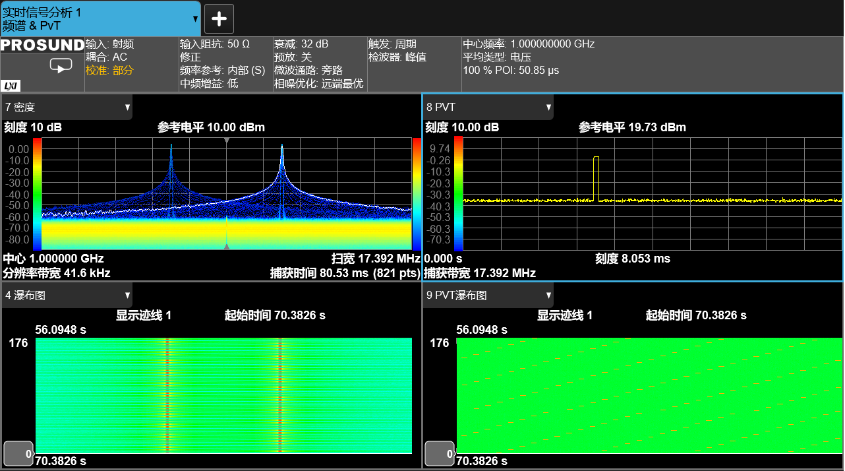
同时SP900现有的测量程序库支持超过25种测量应用软件，覆盖各种复杂调制信号：2G、3G、4G、5G NR、蜂窝通信.ZigBee、Pulse和EMI等。搭配定制选件满足您的测试需求。
